http://www.carters.com/carters-baby-baby-boy-sets/V_121C493.html?dwvar_V__121C493_color=Blue#prefn1=size&prefv1=3M%7C6M&navID=header&start=16&cgid=carters-baby-baby-boy-sets
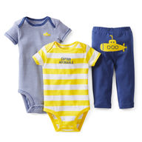размер 3-6
http://www.carters.com/carters-baby-boy-sets-pant-sets-bodysuit/VM_121B700.html?navid=carters-xsellPDPYMAL
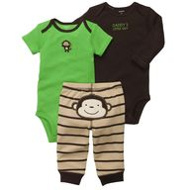размер 0-3
http://www.mothercare.ru/ru/baby-clothing/baby-0-18-months/wardrobe-basics/b0289.html
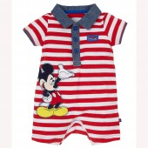 размер 0-3
http://www.mothercare.ru/ru/baby-clothing/baby-0-18-months/wardrobe-basics/b0322.html
размер 0-3

http://www.mothercare.ru/ru/baby-clothing/baby-0-18-months/wardrobe-basics/b0291.html
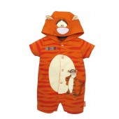 размер 3-6

http://www.mothercare.ru/ru/baby-clothing/baby-0-18-months/wardrobe-basics/not-available-139036.html
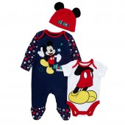размер 3-6
http://www.mothercare.ru/ru/baby-clothing/baby-0-18-months/wardrobe-basics/b0896.html
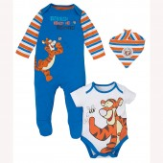размер 0-3
http://www.mothercare.ru/ru/baby-clothing/baby-0-18-months/wardrobe-basics/not-available-139040.html
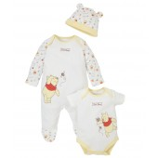размер 0-3

http://www.mothercare.ru/ru/baby-clothing/baby-0-18-months/wardrobe-basics/mothercare-tigger-all-in-one-2-pack.html
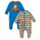размер 3-6

http://o53xo.nnxwq3dtfzrw63i.cmle.ru/2jmj7l5rSw0yVb-vlWAYkK-YBwk=cHJvZHVjdC9wcmQtMTY1ODA2NC9vc2hrb3NoLWJnb3NoLXBsYWlkLXdvdmVuLWJvZHlzdWl0LWJhYnkuanNw?2jmj7l5rSw0yVb-vlWAYkK-YBwk=cHJvZElkPTE2NTgwNjQ
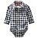
6 мес

ВСЕ на РАЗМЕР - 140
http://www.mothercare.ru/ru/boys-clothing/kids-boys-fashion-2-10-years/kids-boys-fashion/not-available-145962.html
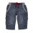
http://www.mothercare.ru/ru/boys-clothing/kids-boys-fashion-2-10-years/kids-boys-fashion/not-available-146057.html
http://www.mothercare.ru/ru/boys-clothing/kids-boys-fashion-2-10-years/kids-boys-fashion/mothercare-green-check-shirt.html
